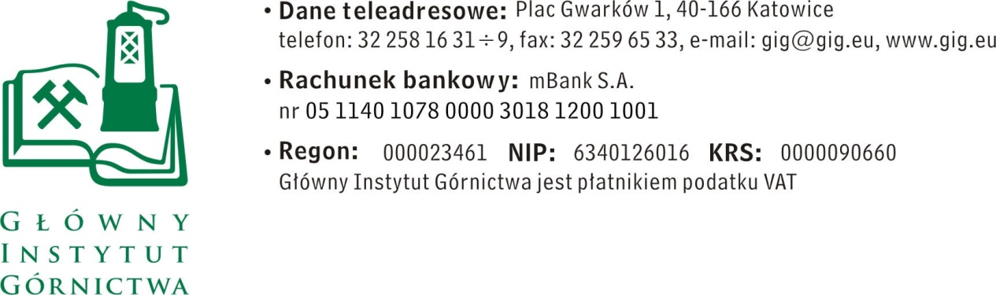
Załącznik nr 1 do zapytania ofertowego

Nazwa/Imię i Nazwisko Wykonawcy:
.............................................................................................
Adres: ………………………………………………..…
NIP: ………………………………..…………………..
Nr tel.:…………………………………………………….
Adrese-mail: ……………………………….……………

Główny Instytut Górnictwa
Plac Gwarków 1
40-166 Katowice

OFERTA

z dnia ...................

Usługa …………………………..
- Oferujemy realizację przedmiotu zamówienia za kwotę:
Brutto …...……...…… PLN, słownie ……………………………………………………….
w tymVAT .........%

- Oświadczenie Wykonawcy:
2.1. Oświadczam, że cena brutto obejmuje wszystkie koszty realizacji przedmiotu zamówienia.
2.2. Oświadczam, że spełniam wszystkie wymagania zawarte w Zapytaniu ofertowym
2.3. Oświadczam, że uzyskałem od Zamawiającego wszelkie informacje niezbędne do rzetelnego sporządzenie niniejszej oferty.
2.4. Oświadczam, że uznaję się za związanego treścią złożonej oferty, przez okres 30 dni od daty złożenia oferty.
2.5. Oświadczam, że akceptuję warunki płatności opisane w zapytaniu ofertowym.
2.6 Oświadczam, że spełniam wymagania dotyczące wykonawcy.

............................................................. .............................................................
(miejscowość, data) (podpis )

